邢台东晟建材有限公司简介
邢台东晟建材有限公司成立于 2021 年，注册资金 2500 万元，位于河北省邢台市南和区。是一家专业从事新型绿色建材——干混砂浆、湿拌砂浆、混凝土研发、生产、销售与技术咨询的现代化综合型绿色建材企业。
公司总占地30亩，总建筑面积17500平方米，其中生产车间12000平方米、综合办公楼1600平方米、仓储用房4300平方米，配套道路硬化及绿化4500平方米，项目总投资8500万元，资本金占比94.12%，硬件设施完善、建设标准领先同行业。

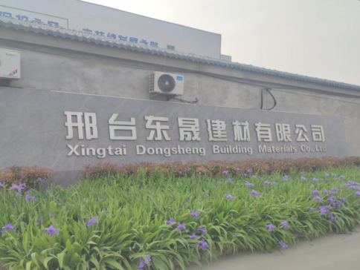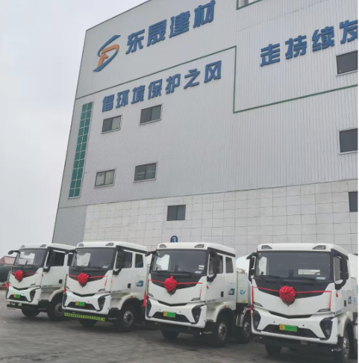

一、核心业务与特色
我司化验室配备了先进的检测设备和专业的检测人员，由持证专业技术
人员负责日常检验工作，严格规范标准，生产过程质量控制与出厂检验全程管控，
确保每一批次产品质量稳定、合格可控，满足工程设计与施工规范要求。
公司从原材料采购、生产管控到出厂检验全流程严格把控，确保产品符合国家标准，二级预警天气也可正常生产。先后获评：规上企业、绩效引领企业、创新型中小企业、专精特新企业，并荣获优秀供应商等称号。

二、经营理念
秉持质量第一、客户至上经营理念，以诚信、创新、高效、共赢为企业精神，提供个性化产品解决方案与技术支持，保障产品准时、保质送达，致力于为建筑行业发展持续贡献力量

三、公示说明
1. 本公示信息为企业核心公开信息，真实、完整，无虚假记载、误导性陈述，接受社会各界监督；
2. 公示信息将根据企业运营调整及时更新，确保信息的及时性与准确性；
3. 如有疑问或建议，可通过官方联络方式咨询反馈，我们将及时响应；
4. 官方电话：

